Конспект интегрированного занятия
в средней группе
по проекту «Светлый праздник пасха»
тема занятия: «Расписные яйца»

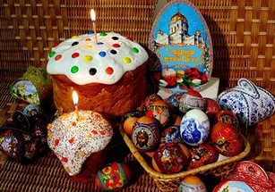

Подготовила и провела: воспитатель Моржухина Н.И.

Ярославль, 2016

Задачи:
- Образовательные:
- сформировать представления детей о традиционном русском народном празднике Пасха: раскрашиванию яиц;
- обогащать и активизировать словарь детей:
Существительные: яйцо, Пасха, хозяюшка, весна, праздник.
Глаголы: красить, закликать, праздновать, отмечать.
Прилагательные: крашеное, теплее, ярче, расписные, луковая, красное.
- формировать умения расписывать деревянные яйца красками;
- закреплять умение аккуратно пользоваться красками, правильно держать кисточку, промывать кисточку в воде.
- Развивающие:
- развивать понимание названий праздников;
- развивать творческое мышление, мелкую моторику рук;
- развивать наглядно-образное мышление посредством создания проблемной ситуации;
- развивать внимание, память;
- развивать коммуникативные навыки: умение слышать и слушать друг друга, высказывать своё мнение;
3. Воспитательные:
- прививать любовь к традиционным праздникам;
- воспитывать умение замечать красоту изготовленных изделий;
- воспитывать потребность доставлять радость близким людям.
Представления детей:
Одним из главных атрибутов Пасхи являются крашеные яйца. Красный цвет – это цвет радости. Вот с тех пор люди стали приветствовать друг друга красным яйцом, как знаком вечной жизни. Первоначально яйца окрашивались только в красный цвет, позже их стали окрашивать во всевозможные цвета, рисовали на них пейзажи, записывали даже свои мысли. Также в старину яйца окрашивали с помощью ярких лоскутков и ниток, которые линяли. Красили яйца в четверг перед праздником, всей семьей.
Предварительная работа:
- Знакомство с пасхальными играми на Руси.
- Разучивание «Пасхального хоровода».
- Прослушивание колокольного перезвона.
Оборудование: персонаж хозяюшка, крашеные яйца, лоскутки, нитки, луковая шелуха, кисточки, салфетки, краски, деревянные заготовки яиц, ложки.
Ход занятия
1 этап. Мотивирование к деятельности
Воспитатель: Ребята, давайте поздороваемся с гостями.
Игра на сплочение коллектива «Здравствуйте гости»
Здравствуйте ладошки! Хлоп-хлоп-хлоп
Здравствуйте ножки! Топ-топ-топ
Здравствуйте щечки! Плюх-плюх-плюх
Пухленькие щечки! Плюх-плюх-плюх
Здравствуйте губки! Чмок-чмок-чмок
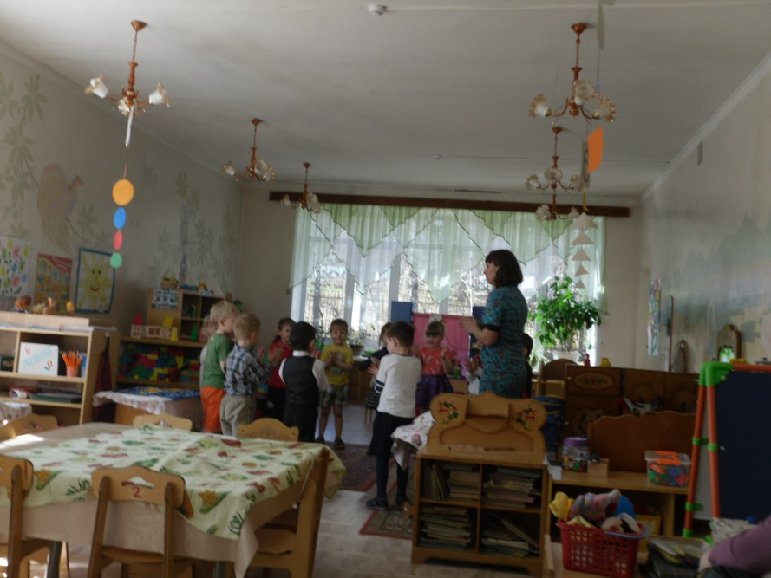
Здравствуйте зубки! Щёлк-щёлк-щёлк
Здравствуйте мой носик! Бип-бип-бип
Здравствуйте гости, Здравствуйте!
Воспитатель: А вы хотите отправиться в гости? Ответы детей.
Глазки крепко закрываем.
Дружно до пяти считаем.
Открываем, поморгаем
И работать начинаем.
На «столике удивления» слева: Сидит хозяюшка за столом и красит яйца.
Хозяюшка: Здравствуйте гости дорогие!
Вас сюда в свою светлицу,
Рада пригласить друзья!
Будем мы одна семья-
Пасху светлую встречать.
И друг друга поздравлять.
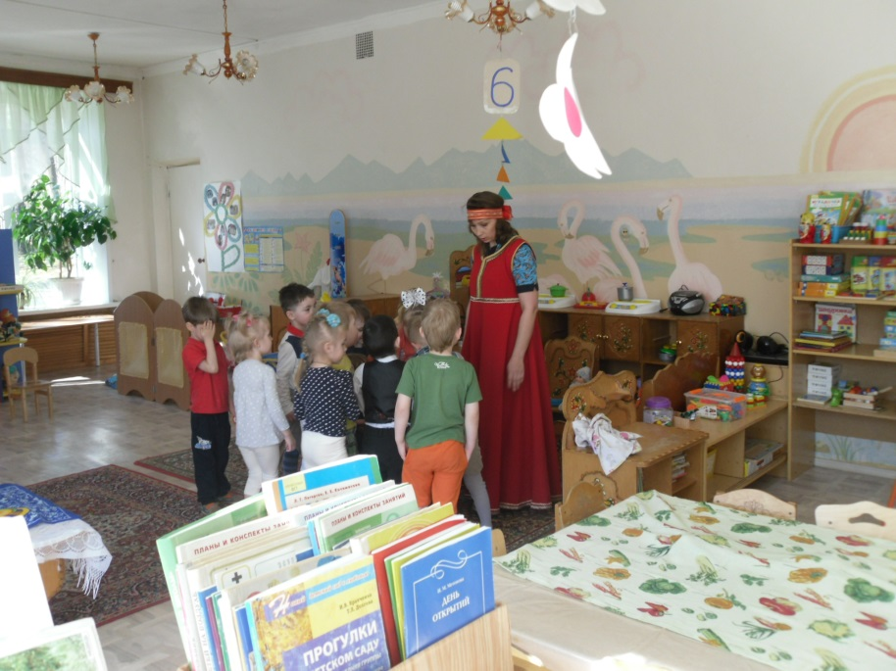
Воспитатель: Какой праздник мы будем отмечать? Ответы детей
Хозяюшка: Скоро придёт к нам прекрасный весенний праздник, который называется Пасхой.
Речевая игра «Что такое Пасха»
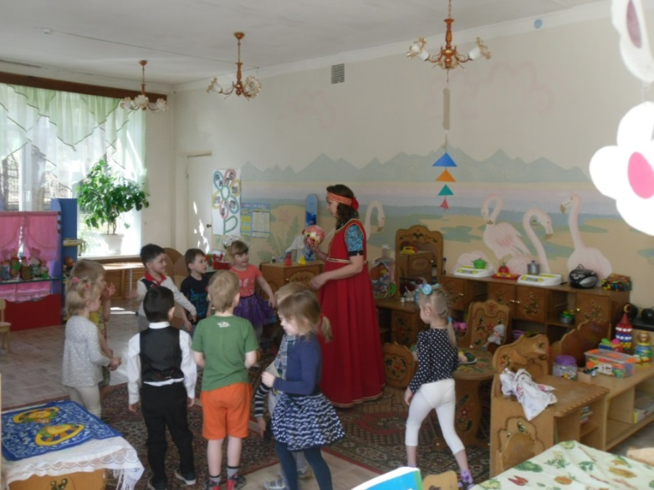
Дети по примеру хозяюшки рассказывают о празднике Пасха. (Например, Пасха – это торжество весны, солнца, тепла над зимним холодом. Это праздник добра, которое всегда побеждает зло).
2 этап. Создание проблемной ситуации
На «столике удивления» справа: нитки, лоскутки, луковая шелуха
Хозяюшка: Хорошо поиграли. Посмотрите на стол, зачем нам это – нитки, лоскутки, луковая шелуха? Рассуждения детей. Парное взаимодействие.
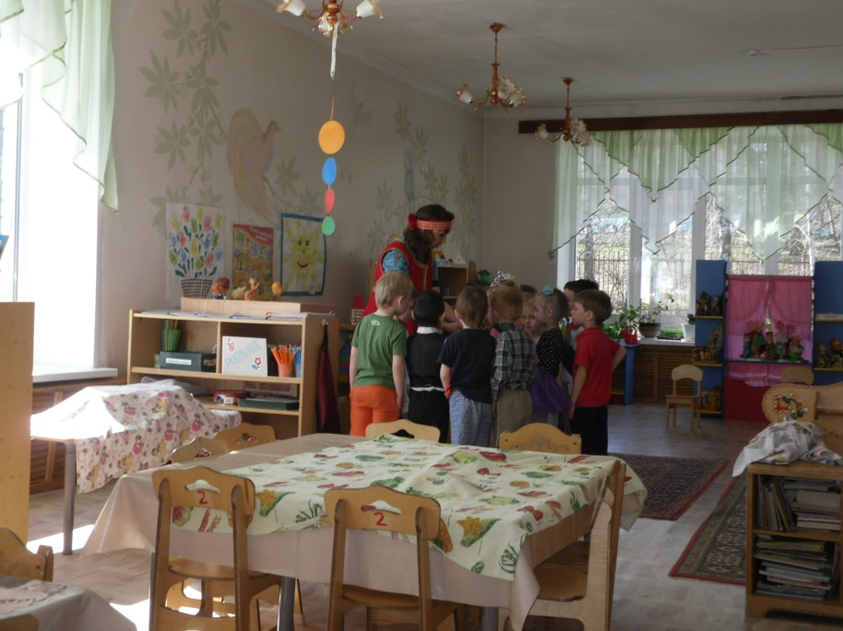
Воспитатель: Ребята, а вы хотите покрасить яйца ниточками, тканью и луковой шелухой? Ответы детей. Давайте положим в одну кастрюлю – нитки, в другую – луковую шелуху, в третью – лоскутки ткани, и поместим в кастрюли яйца. Попросим повара сварить наши яйца.
Хозяюшка: Давайте поиграем в веселую игру, пока наши яйца красятся.
«Перенеси яйцо в ложке»
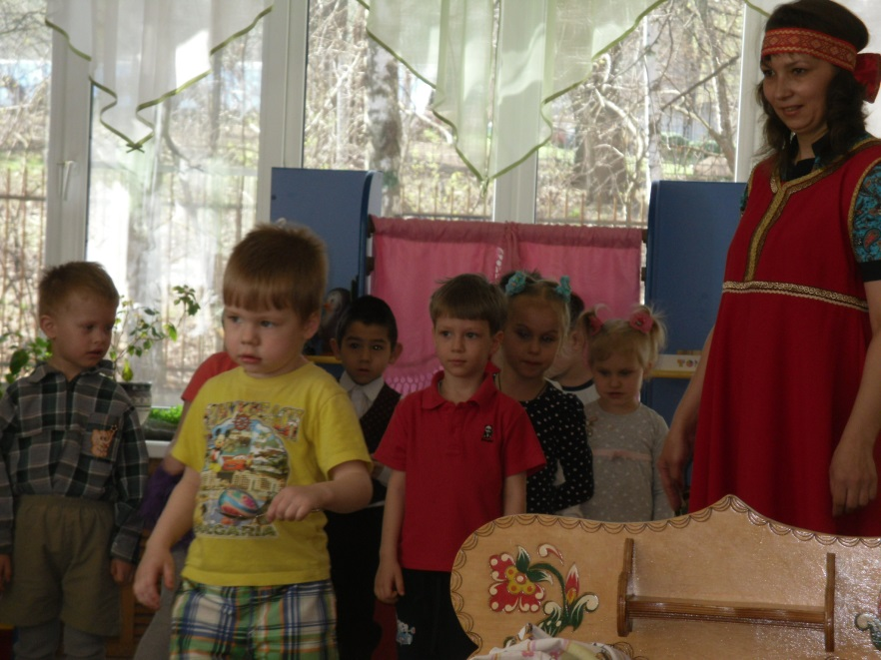
Берётся яйцо, кладётся в ложку и нужно пробежать с ним вокруг стула. Кто первым прибежал, тот победителем стал.

3 этап. Открытие «удивительного рядом»
Воспитатель: Одним из главных атрибутов Пасхи являются крашеные яйца. Вот какие расписные яйца было принято дарить в этот праздник. Дарение считалось знаком того, что ты прощаешь человеку все обиды, что ты не держишь на него зла.
Красный цвет – это цвет радости.
Вот с тех пор люди стали приветствовать друг друга красным яйцом, как знаком вечной жизни. Послушайте, как в старину красили яйца. Первоначально яйца окрашивались только в красный цвет, позже их стали окрашивать во всевозможные цвета, рисовали на них пейзажи, записывали даже свои мысли. Также в старину яйца окрашивали с помощью ярких лоскутков и ниток, которые линяли. Яйцо смачивали водой, и обкладывали лоскутками и нитками, заворачивали в белую тряпочку и крепко заматывали ниткой, затем варили. Красили яйца в четверг перед праздником, всей семьей. Бытовало поверье, что яйца, сваренные в крутую в чистый четверг, предохраняют от болезней, если их есть на Пасху, а скорлупу от яиц зарыть в землю на пастбище где пасли скот, это надежно защищало домашних животных от сглаза и всяких несчастий.

4 этап. Проживание отношения в творческой продуктивной деятельности
Хозяюшка: А вы хотите своим родным приготовить пасхальные расписные яйца? Ответы детей
Воспитатель: Давайте перед трудной работой разомнемся немножко.
Физкультминутка «Разомнемся»
Вы, наверное, устали?
Ну, тогда все дружно встали,
Ножками потопали.
Ручками похлопали.
Покружились, повертелись
За столы обратно сели.

Все движения дети повторяют по тексту за воспитателем
Хозяюшка: Я вас приглашаю в свою мастерскую.
Дети садятся за столы. Хозяйка начинает объяснять принцип украшения яиц.
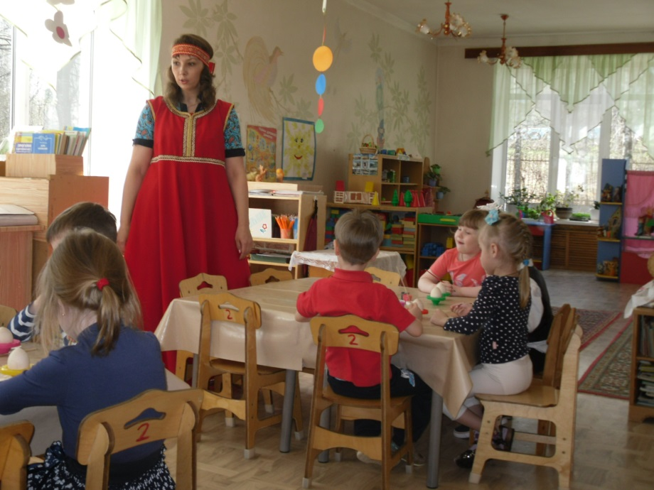
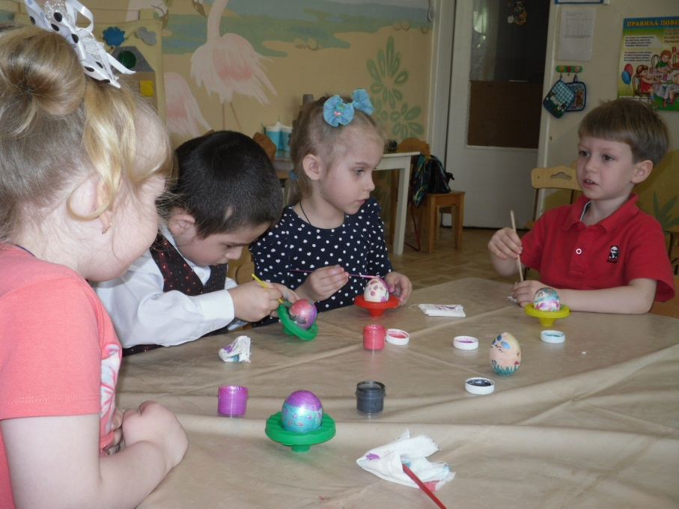
Хозяюшка: Целое искусство создали люди по их раскрашиванию. Украшали яйца волнистыми линиями, точками, кружочками, черточками (показывает раскрашенные яйца). Для этого мы поставили яйца на подставку, чтобы они не упали. Затем возьмём кисти и краски и украсим яйца уже знакомыми нам элементами росписи.
Воспитатель: На ваших пасхальных яйцах получился яркий, красочный узор, ваши родные будут рады такому подарку, потому что он сделан от души.

5 этап. Рефлексия
Хозяюшка: Понравилось ли вам, у меня Пасху встречать? Вижу я, что живёте вы дружно, так и дальше живите, друг друга не обижайте.
Воспитатель: Спасибо тебе, хозяюшка за гостеприимство, долго будем помнить этот праздник, а теперь нам пора.
Дети прощаются, благодарят хозяюшку и уходят под запись колокольного перезвона.

